5月份電影 5月1日 唐山大地震
電影播放時間 5月8日 侏儸紀世界(殞落國度)
每周(三) 5月15日 佐賀的超級阿嬤2
下午 5月22日 魔法精靈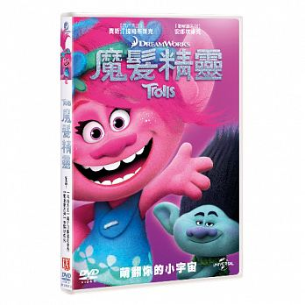
14:00～15:30 5月29日 解憂雜貨店
地點:西嶼鄉立圖書館(兒童室)

